Предмет | 7А | 7Б | 7В
Русский язык | теория параграфы 148,149 , работа на учи ру или упр 353 ( озаглавить, разбор цифр, выписать в две колонки простые и составные союзы из текста) | на основе упражнения 357 написать свой текст о маме, выделить основы и союзы в тексте
литература |  | стр.27, в.4- письменно
геометрия | повторить признаки параллельности, решить задачи в тетради | ​решить задачу № 32, выполнение карточек на учи.ру  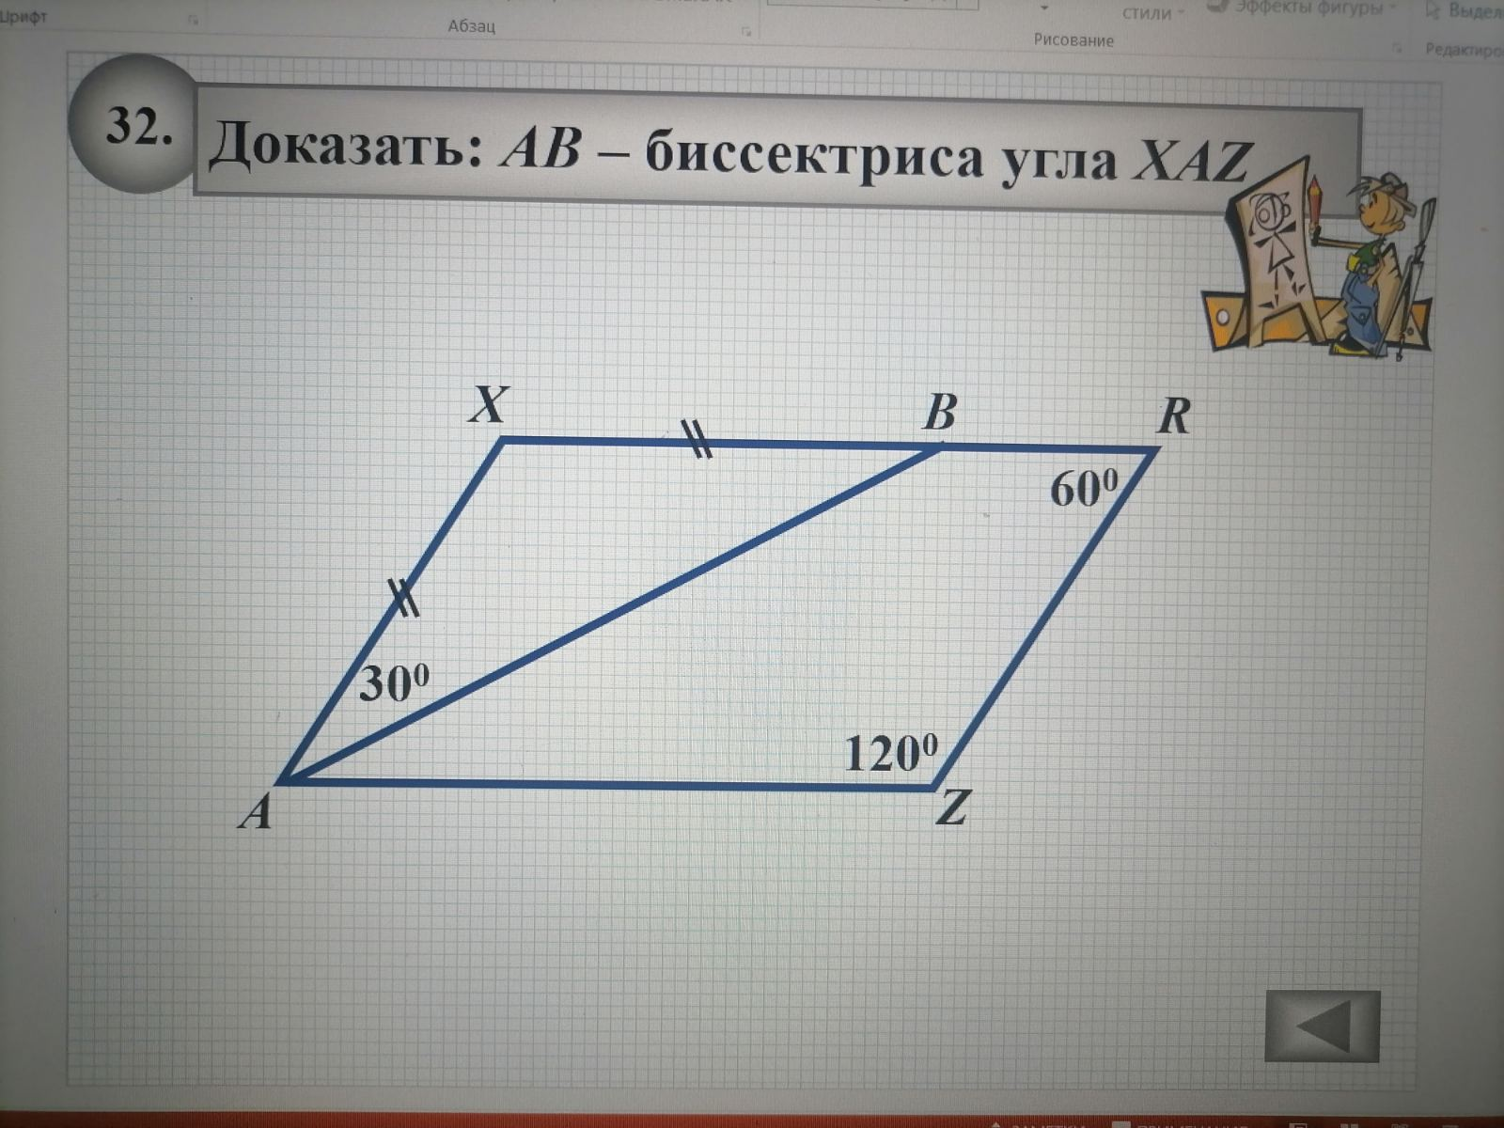
физика | Пар. 55 "Механическая работа. Единицы работы", после пар. 55 упр. 28 (1, 3), задание №2; задача не из учебника:  4. Кто совершает больше полезной механической работы - кран, равномерно опускающий 5 тонн строительного мусора с высоты 30 м на землю, или грузовик, равномерно перемещающий этот мусор на 600 м от стройки с коэффициентом трения качения 0,05?
история |  | составить кроссворд по теме "Правление Ивана Грозного" (не менее 10 слов) | используя параграфы учебника, составьте ответ на вопрос "Плюсы и минусы правления Ивана Грозного" (ответ оформить в форме рассуждения, не менее 3 аргументов плюсов и минусов);
обществознание |  |  | §​ 10, выполнить карточку зад. 1,2,3,5 (письменно)
биология |  | § 29 читать, заполнить таблицу "Особенности строения и жизнедеятельности ланцетника"; подготовка к контрольной работе "Членистоногие"
Немецкий язык (Сафьянова) | стр 39 упр11б

